Resource: unfoldingWord® Open Bible Stories
unfoldingWord® Open Bible Stories © 2022 unfoldingWord. Released under CC BY-SA 4.0 license. unfoldingWord® Open Bible Stories has been adapted in the following languages: Tok Pisin, Arabic (عربي), French (Français), Hindi (हिंदी), Indonesian (Bahasa Indonesia), Portuguese (Português), Russian (Русский), Spanish (Español), Swahili (Kiswahili), and Simplified Chinese (简体中文) from unfoldingWord® Open Bible Stories © 2022 unfoldingWord. Released under CC BY-SA 4.0 license by Mission Mutual

unfoldingWord® Open Bible Stories

13. Agano la Mungu na Israeli
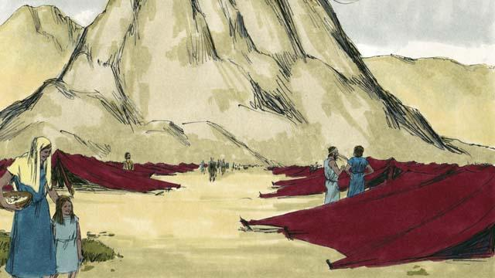
Baada ya Mungu kuwaongoza wana wa Israeli kupita bahari nyekundu, aliwaongoza kupitia nyikani hadi mlima ulioitwa Sinai. Mlima huu ndio mlima Musa alikiona kichaka kilichokuwa kikiwaka moto. Watu waliweka mahema yao pembezoni mwa mlima.
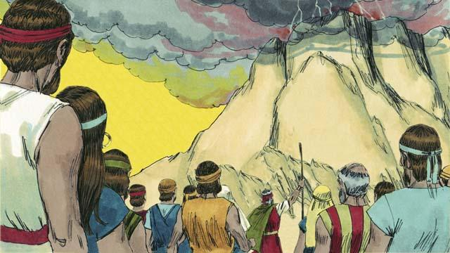
Mungu akasema na Musa na wana wa Israeli, "kama mtanitii na kulishika agano langu mtakuwa miliki yangu ya thamani, Makuhani wa Kifalme na taifa takatifu."
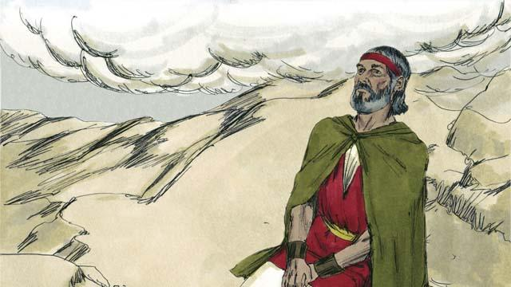
Baada ya siku tatu, watu walipokuwa wamejiandaa kiroho, Mungu alishuka juu ya mlima Sinai kwa ngurumo na radi, moshi na sauti ya mvumo wa tarumbeta. Musa peke yake aliruhusiwa kupanda mlimani.
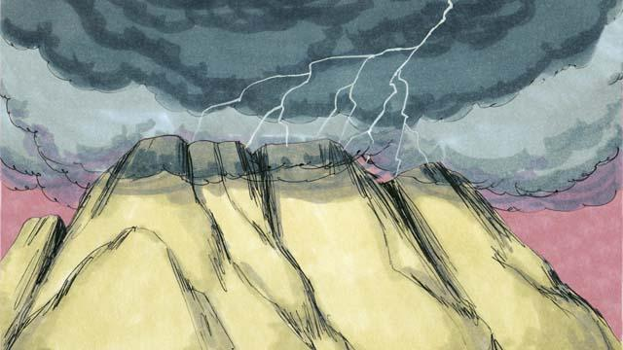
Kisha Mungu aliwapa Agano akisema, "Mimi ni Yawe, Mungu wako aliyekuokoa kutoka utumwani Misri. Msiabudu miungu mingine."
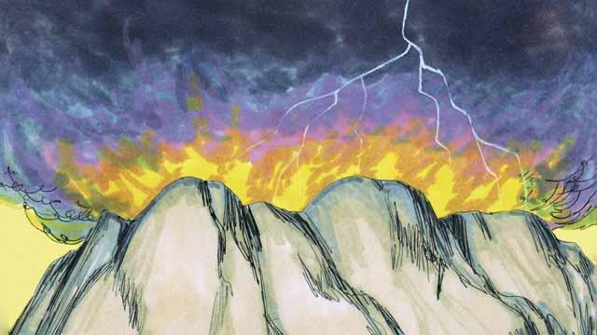
"Usijifanyie sanamu ya kuchonga wala usiiabudu, kwa sababu mimi Yawe ni Mungu mwenye wivu. Msilitaje bure jina la Bwana Mungu. Ikumbukeni siku ya sabato na kuitakasa. Kwa maneno mengine, fanya kazi kwa siku sita na siku ya saba ni sabato ya kupumzika kunikumbuka mimi."
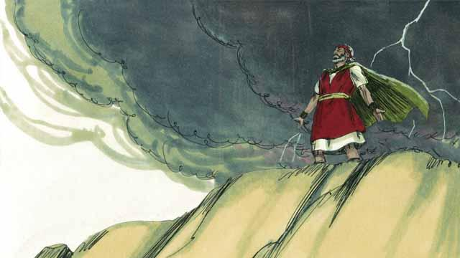
Waheshimu Baba yako na Mama yako, usiue, usizini, usiibe., usiseme uongo, usimtamani mke wa jirani yako, nyumba yake au chochote kilicho chini ya milki yake.

Ndipo Mungu akaandika amri kumi katika mbao mbili za mawe akampa Musa. Vilevile Mungu alitoa sheria na amri nyingi na miongozo ya kufuata. Ikiwa watu watazitii sheria hizo, Mungu aliwaahidi kuwalinda na kuwabariki. Kama hawatamtii, Mungu angewaadhibu.
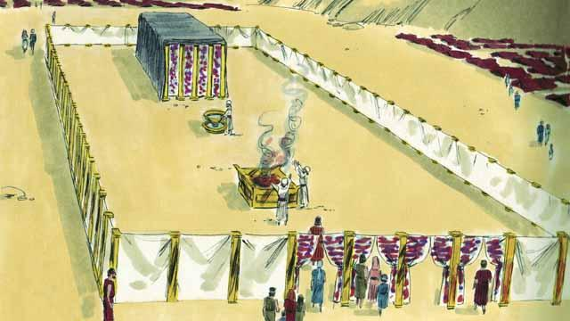
Mungu aliwapa Waisraeli maelekezo ya kina ya namna hema alivyota liwe. liliitwa hema la kukutania, na lilikuwa na vyumba viwili vilivyogawanywa kwa pazia kubwa. Kuhani Mkuu peke yake aliruhusiwa kuingia kwenye chumba nyuma ya pazia. Kwa sababu Mungu aliishi humo.

Kila ambaye hakuzitii sheria za Mungu, alipaswa kuleta mnyama kwenye madhabahu mbele ya hema ya kukutania kama dhabihu kwa Mungu. Kuhani alimchinja huyo mnyama na kumteketeza juu ya madhabahu. Damu ya mnyama huyo ilikuwa dhabihu ya kufunika dhambi za mtu na kuwa safi machoni pa Mungu. Mungu alimchagua Haruni ndugu yake na Musa na uzao wa Haruni kuwa Makuhani.
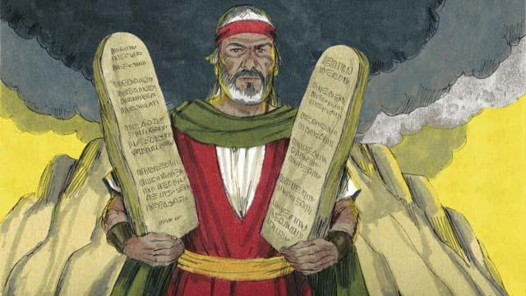
Watu walikubali kutii sheria ambazo Mungu aliwapa, kumwabudu Mungu pekee na kuwa watu wake maalumu. Lakini muda mfupi baada ya kuahidi kumtii Mungu, walimwasi vibaya sana.
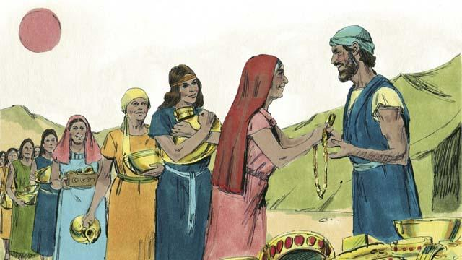
Kwa siku nyingi, Musa alikuwa juu ya mlima Sinai akizungumza na Mungu. Watu walichoka kumsubiri alipokawia kurudi. Kwa hiyo walimletea Haruni dhahabu na kumtaka awatengenezee sanamu kwa ajili yao!
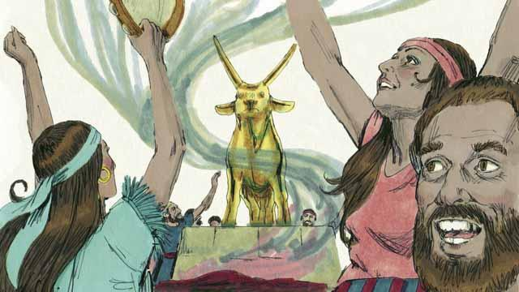
Haruni alitengeneza sanamu ya dhahabu kwa sura ya ndama. Watu walianza kuiabudu sanamu ya dhahabu nyikani na kutoa dhabihu juu yake. Mungu aliwakasirikia Kwa sababu ya dhambi yao na kupanga kuwaangamiza. Bali Musa aliwaombea, na Mungu akasikiliza maombi yake na kutokuwaangamiza.
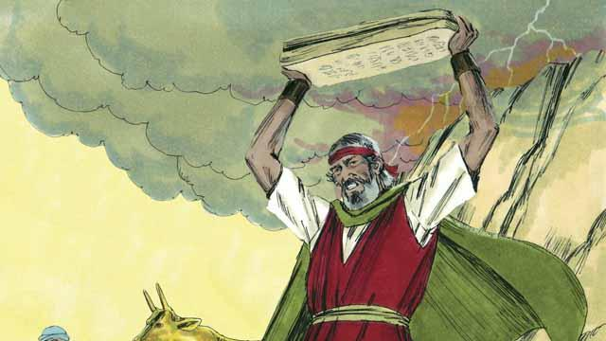
Musa aliposhuka mlimani na kuiona hiyo sanamu alikasirika sana akazivunja hizo mbao za mawe zilizoandikwa amri kumi za Mungu.
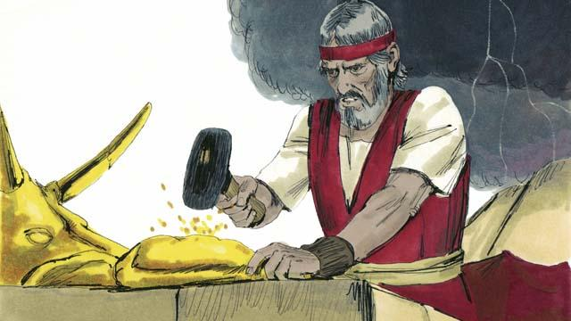
Musa aliisagasaga sanamu na kuwa unga na kuutupa huo unga katika maji na watu kunywa hayo maji . Mungu alituma pigo kwa watu na wengi wao walikufa.
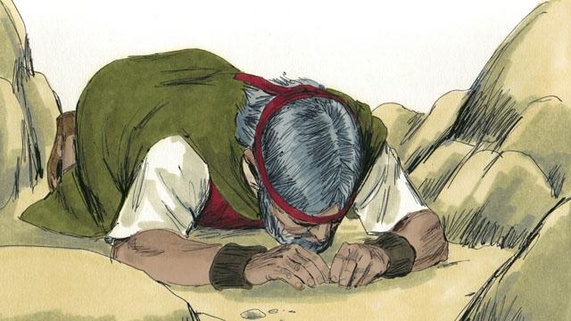
Musa alitengeneza mbao mpya za mawe za amri kumi za Mungu sawa na zile za kwanza zilizovunjika. Kisha alipanda tena mlimani na kuomba kwamba awasamehe hao watu. Musa alishuka mlimani na hizo mbao mpya za mawe zilizoandikwa amri kumi za Mungu. Kisha Mungu aliwaongoza Waisraeli kutoka mlima Sinai kuelekea nchi ya ahadi.
Simulizi ya Biblia: Kutoka 19–34

